各位師長同學好：
本次(2014秋季)多益測驗/多益普級測驗跨校校園聯合考自即日起開始辦理報名，請注意下列說明
1、測驗日期：12 月 7 日 (星期日) 09:30 ~ 12:00 ( 普級測驗: :09:30~11:00 )
2、紙卡報名期間：自9/24至10/22截止
( 網路報名期間自9/24至10/31截止) 同學請上校網首頁訊息公告,或下列團報優惠專網
https://www.examservice.com.tw/Home/Group?StoreID=J9994
3、請同學一律以2B鉛筆填寫報名表，並黏貼半年內2吋彩色脫帽證件照片。
4、繳交測驗費用：TOEIC每人1400元 , TOEIC Bridge每人850元
5、報名表第10欄-學校代碼：不知者暫不必填寫
第22欄-個資同意書：請考生務必簽名
6、考試通知單寄發：11/26
7、成績單寄發：12/25
8、測驗當日務必攜帶身分證正本及2B鉛筆、橡皮擦應試
9、請務必於測驗時間20分鐘前抵達應試教室
10、減免報名費及紙卡報名收件敬請電洽 TOEIC 中學校園 宋銘軒0921-986379
11、以紙卡團報30人以上可直接在自校開設考場, 報名卡索取請洽宋銘軒0921-986379
12、報名費減免規定 : 必須以紙卡報名
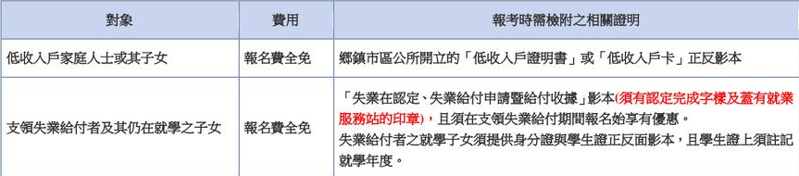
13、參加團報學生成績優越獎勵標準 :
TOEIC 785分(聽力400且閱讀385) 含以上者提供免費托福紙筆測驗1次
TOEIC Bridge 170分 含以上者提供獎勵金500元

